Rico Board在光纤熔接机中的应用

来源：互联网
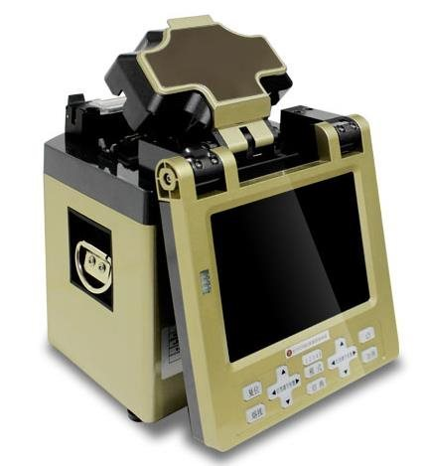
光纤熔接机广泛应用于光纤通信、光缆施工和维护以及光纤入户（HTTP）工程。具体而言，光纤熔接机主要由大型电信运营商、工程公司、企业和机构的私有网络使用。还可以用于生产一些列用于光纤系统的有源和无源光线元件和光学模块。
米尔科技开发的Rico Board是采用TI的Sitara™ AM437x处理器，基于ARM® Cortex®-A9内核的高性能单板机。Rico Board新一代解决方案的性能获得提升，充分利用了ARM Cortex-A8内核。其特性包括：
- 高达1GHz的处理能力
- 3D图形加速，丰富的图形用户界面
- PRU-ICSS工业协议
- 改进的向量浮点（VFP）单元
- 其他外围设备和接口支持，如Quad-SPI、双平行摄像头和两个独立的8通道ADC。
Rico Board还有许多适合光纤熔接机应用的特性，例如：
- 两个摄像机接口
- LCD显示屏接口和按钮
- 来自两个2.54mm间距40引脚扩充连接器的高达10通道的PWM
- 可以运行Linux®
- · Rico Board还可以作为评估光纤熔接机Sitara AM437x 处理器和制造原型机的平台。

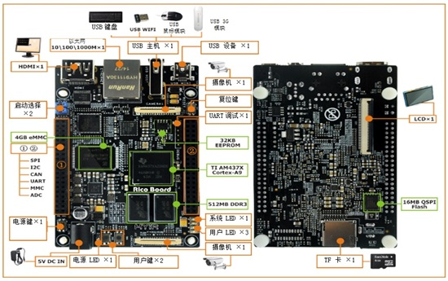
光纤熔接机可以使用Rico Board上的AM437x处理器控制设备。熔接机使用由两个高精度摄像机组成的光学成像系统获取光纤图像，并将图像实时显示在LCD显示屏上。之后通过AM437x处理器或CPU计算分析图像，提供相关数据和提示。然后熔接机使用PWM信号控制的电机对光纤的位置进行微调，指导根据图像和提示显示光纤已对齐，满足完成的对接无缝，尽量不出现信号衰减，
在对齐过程中，操作员通过摄像机观看光纤对齐。在光纤位置确定后，熔接机使用电弧放电将两个光纤的端面熔化连接在一起，形成一根光纤。产生的连接或熔接接头将两个玻璃光纤端面永远结合在一起，使光信号能够在损耗很小的情况下从一个光纤进入另一个光纤。然后进行熔接损耗测试。整个系统由六个部分组成。
- 光学成像系统
- 数据处理单元
- 显示系统
- 光纤对齐系统
- 可选光纤熔接单元
- 输入控制系统
以TI的Sitara AM437x解决方案为基础，Rico Board非常适合用作光纤熔接机应用的原型机。Rico Board成本也很低，米尔科技公司的单价仅为99美元，大多数用户都能够买得起。

